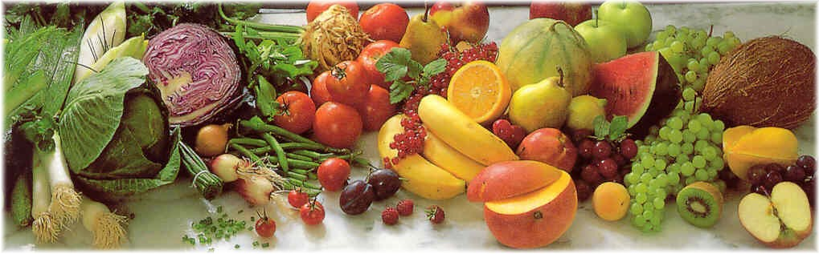

Jídelní lístek 4.11.2024 – 10.11.2024

Pondělí 4.11.2024

Polévka: Zeleninová se strouhaným sýrem

1. Kapustový karbanátek, brambory, salát
2. Boloňské špagety, strouhaný sýr

Úterý 5.11.2024

Polévka: Jarní s krutóny

1. Šunkafleky s uzeným masem, červená řepa
2. Vepřové na kmíně, špenát, bramborový knedlík

Středa 6.11.2024

Polévka: Chalupnická

1. Vepřová pečeně Znojemská, rýže
2. Přírodní plátek, hranolky, tzatziky

Čtvrtek 7.11.2024

Polévka: Bujón s vejci

1. Krůtí po Perštejnsku, těstoviny
2. Čočka na kyselo, vejce, okurka

Pátek 8.11.2024

Polévka: Sváteční luštěninová

1. Ovocné knedlíky jogurtové, posýpka, máslo
2. Vepřové žebírko pašerácké, brambory

Sobota 9.11.2024

Polévka: Francouzská

1. Vepřový guláš, houskový knedlík

Neděle 10.11.2024

Polévka: Rajská se zeleninou

1) Masová plněná roláda, brambory